**第三章课后作业**

191300073 杨斯凡 [191300073@smail.nju.edu.cn](mailto:191300073@smail.nju.edu.cn)

1. 不论是抢占式进程（线程）还是在非抢占式中，Peterson算法总是有效的

因为进程的执行总是遵守原子性的，执行的基本单位是指令，因此不可能在指令执

行的过程中被打断，只要保证了指令执行是正确的，那么Peterson算法就可以保证临界区不会被多个进程（线程）同时访问，因为turn保证了一次只有一个进程访问。

2.循环调度不会出现这样的问题，因为循环调度可以保证L迟早被调度执行，而优先级调度就不会，优先级调度L执行的唯一原因是比L优先级高的进程（线程）全部执行完毕，而H又陷入了死等的状态，故L不可能进行执行。而在循环调度中，L迟早会被调度执行，那么L和H的等待条件中就有一个一定会被满足，则就可以继续执行。

3. 不满足，不妨假设P0进程运行结束，只剩下P1一个进程，这个时候turn被设为0，那么P1就得一直等待下去无法运行，故不满足要求。

课后习题：

1. 在对S2进行P V操作之前，，此时z=5，x=10，而有4种情况：
2. V(S2)->z=z+x-> P(S2) -> y=z+y z=15 y=19 x=10
3. V(S2)-> P(S2) -> z=z+x-> y=z+y z=15 y=19 x=10
4. V(S2)-> P(S2) -> y=z+y -> z=z+x z=15 y=9 x=10
5. P(S1)->x=x+y->V(S2)->z=z+x->z=y+1-> P(S2) -> y=z+y z=5 y=9 x=10

22.

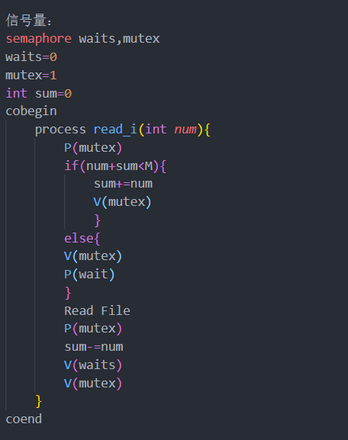

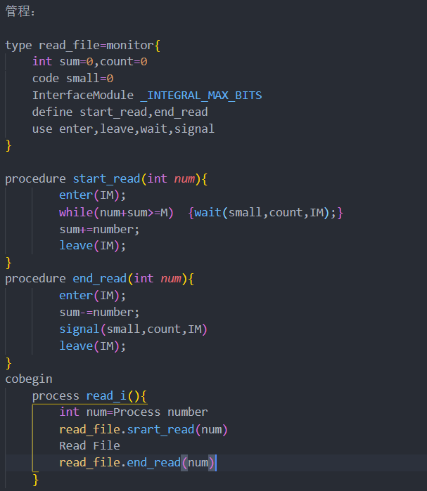

24.

（1）

易知 $P_{0}$ 的Need分别为0,0,1,2 ， $P_{1}$ 为1,7,5,2， $P_{2}$ 为 2,3,5,6, $P_{3}$ 为 0,6,5,2， $P_{4}$ 为0，6,5,6，则可知存在安全序列{$P_{0}$， $P_{3}$， $P_{4}$， $P_{1}$， $P_{2}$}

则系统此时处于安全状态

（2）不能分配，因为分配之后，系统将不会满足任何进程的需求，将会造成死锁，处于不安全状态

29.

易知，每个缓冲区需要进行一次写操作，但是需要进行 $n_{2}$ 次读操作，可以看做 $n_{2}$ 个长度为m的缓冲区，每个进程A同时写 $n_{2}$ 次，因此需要设置一个互斥信号量mutex，full[$n_{2}]$，empty[$n_{2}$]信号量来表示缓冲区信息以便于读写的等待，

伪代码如下：

